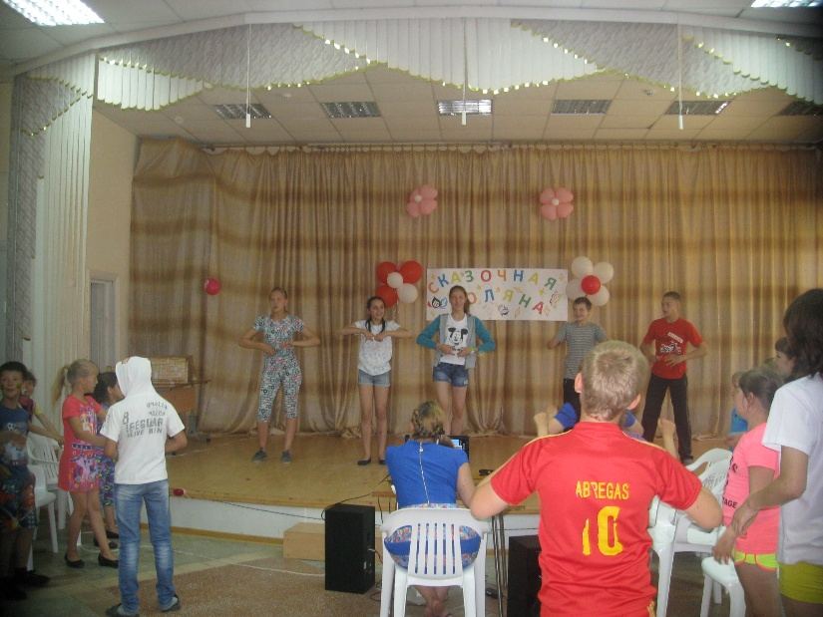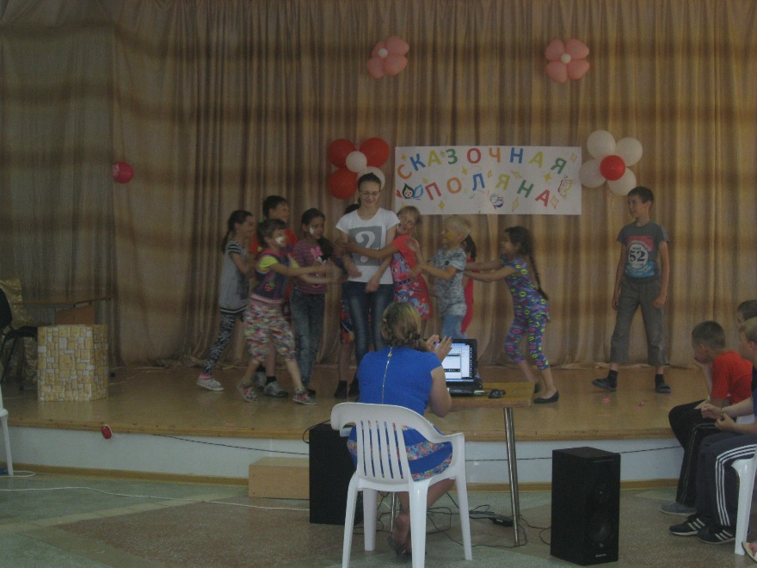8 июня в лагере «Солнышко» проходил день «Счастья», ответственные за этот день были воспитатели и ребята первого отряда. Киностудиям заранее было дано задание. В назначенный час, каждый отряд продемонстрировал свою интерпретацию сказки о счастье и поделились своим рецептом счастья. По итогам конкурсов были отмечены все учащиеся. Ребята получили массу улыбок и положительных эмоций.